Köln, 09. März 2021
Hommel GmbH
Donatusstraße 24
50767 Köln
Deutschland

Kontakt
Andreas Dziura
Telefon: 0221 5989-191
adziura@hommel-gruppe.de

www.hommel-gruppe.de

Beste Prozesskontrolle und flexibles Werkstückhandling
Das 5-Achsen-Bearbeitungszentrum Quaser UX 500 bietet dem Bediener flexible Anwendungsmöglichkeiten, vom manuellen Werkstückhandling bis hin zum Einsatz einer Roboter-Automation.

Das Maschinenkonzept des 5-Achsen-Bearbeitungszentrums UX 500 des taiwanesischen Herstellers Quaser erprobt sich bereits sehr erfolgreich im Markt und begeistert seine Anwender durch die zwei Bedienseiten, welche optimal für automatisierte Anwendungen mittels Handling Roboter genutzt werden können.

Einfaches Werkstückhandling dank zwei Bedienseiten
Die beiden über Eck positionierten Türöffnungen und die ergonomische Anordnung der Steuerung bieten dem Bediener der UX 500 ein flexibles Werkstückhandling sowie eine optimale Prozesskontrolle. Gleichzeitig kann dieses 5-Achsen-Bearbeitungszentrum über beide Türen perfekt automatisiert werden und das ohne Einschränkung der Zugänglichkeit zum Maschinenraum.

Großer Arbeitsraum optimal für 5-Achsen-Bearbeitungen
Neben den zwei Bedienseiten punktet die Maschine zusätzlich mit X-/Y-/Z-Verfahrwegen von 712/508/515 mm sowie einem Schwingkreisdurchmesser von 500 mm. Gemeinsam mit dem integrierten Rund-/Schwenktisch ist das Bearbeitungszentrum somit ideal für Werkstückgrößen bis zu 500 x 350 mm geeignet. Eine optimale Aufteilung der beweglichen Baugruppen, in Verbindung mit der Portalbauweise, machen die Quaser UX 500 zu einer hochgenauen Bearbeitungsmaschine mit exzellenter Stabilität und Steifigkeit. Ein umfangreiches, temperaturgeregeltes Kühlsystem zur Kühlung der Hauptspindel und Kugelrollspindeln, welches zur Standardausstattung der Maschine zählt, sorgt für die nötige Kompensation von thermischen Einflüssen zum Beispiel bei der 5-Achsen-Bearbeitung.

Platzsparend mit integriertem Späneförderer
Dank der sehr kompakten Bauweise mit 2.700 x 3.900 mm, inklusive des integrierten Späneförderers, eignet sich diese Maschine bestens für kleinste Aufstellflächen. Alles in allem überzeugt die UX 500 durch ihre umfangreiche Standardausstattung, sowohl bei Standardanwendungen, als auch bei komplexen 5-Achsen-Bearbeitungen und das mit langanhaltender Präzision.

Produktionsmaximierung durch perfekte Robotererweiterung
Mit dem Mill-Assist Essential der Automationsprofis von RoboJob bietet Hommel die perfekte Erweiterung der Maschine für automatisierte Anwendungen an. So kann die UX 500 von einer Bedienseite voll automatisiert werden und gleichzeitig kann der Bediener im Bedarfsfall über die zweite Bedienseite (unter Berücksichtigung aller Sicherheitsaspekte und Vorschriften) in die Maschine eingreifen, um zum Beispiel den nachfolgenden Arbeitsschritt vorzubereiten.

Nähere Informationen finden Sie auch unter:
www.hommel-gruppe.de

319 Wörter, 2.678 Zeichen

Boilerplate Hommel Gruppe:
Die Hommel Gruppe, mit Hauptsitz in Köln, wurde im Jahr 1876 gegründet und zählt heute zu den führenden, herstellerunabhängigen Beratungs-, Vertriebs- und Servicegesellschaften für Werkzeug- und Kreuzschleifmaschinen in Deutschland. Mit technologischem Know-how und der Erfahrung von rund 200 Mitarbeitern übernimmt die Hommel Gruppe den Neumaschinenvertrieb für die Hersteller Nakamura-Tome, Sunnen, Quaser, Chevalier und Caruso. Maßgeschneiderte vollumfassende Dienstleistungen rund um die CNC-Werkzeugmaschine, hochwertige Gebrauchtmaschinen, komplexe Fertigungssysteme und Automationslösungen sowie ein Präzisionswerkzeugservice und der Sonderwerkzeugbau runden das Portfolio ab. Aktuell betreut die Hommel Gruppe mehr als 15.000 Maschinen mit passgenauen und profitablen Lösungen für die wirtschaftliche Zerspanung.

Bilder zur Presseinformation:

Bild 1 | 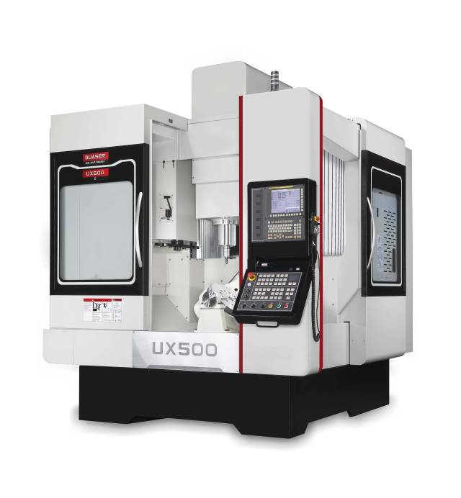 | Das 5-Achsen-Bearbeitungszentrum Quaser UX 500 bietet dem Bediener flexible Anwendungsmöglichkeiten, vom manuellen Werkstückhandling bis hin zum Einsatz einer Roboter-Automation.  Bild: Hommel

Bild 2 | 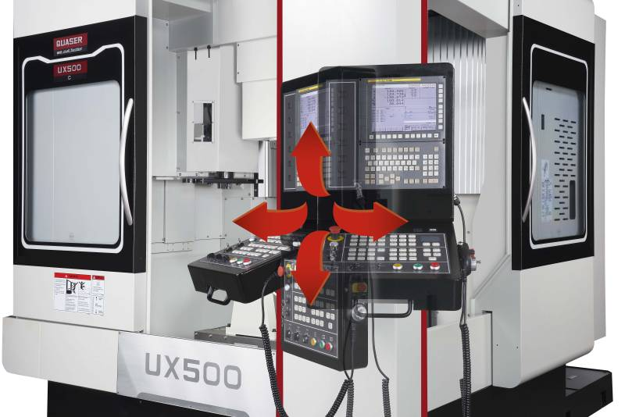 | Die beiden über Eck positionierten Türöffnungen und die ergonomische Anordnung der Steuerung bieten dem Bediener der UX 500 ein flexibles Werkstückhandling sowie eine optimale Prozesskontrolle.  Bild: Hommel

Bild 3 | 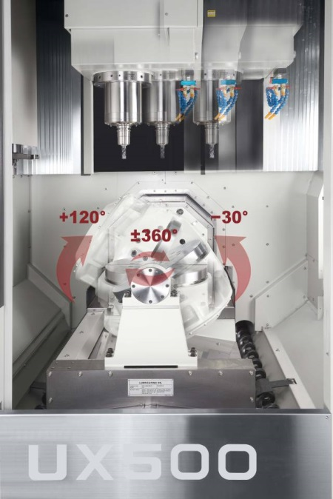 | Mit dem integrierten Rund-/Schwenktisch ist das Bearbeitungszentrum ideal für Werkstückgrößen bis zu 500 x 350 mm geeignet.  Bild: Hommel

Sie wünschen weitere Fotos für eine Veröffentlichung? Dann sprechen Sie
uns gerne an und wir übersenden Ihnen weiteres Bildmaterial.

Ansprechpartner: Andreas Dziura, Telefon: 0221 5989-191, adziura@hommel-gruppe.de

Darüber hinaus finden Sie unsere Presseinformationen und Fotos unter www.hommel-gruppe.de/presseportal/geschuetztes-presseportal/
(Zugang nur mit Registrierung möglich)

